大模型与智能体技术-2025秋

高水平学术论文
阅读报告

论文标题：From Debate to Equilibrium: Belief-Driven Multi-Agent LLM Reasoning via Bayesian Nash Equilibrium
作者：YiXie ZhankeZhou ChentaoCao QiyuNiu TongliangLiu Bo Han
发表期刊或会议： ICML
发表时间： 2025
论文网址： https://arxiv.org/abs/2506.08292

姓名： 姓名
学号： 学号
专业： 软件工程

注意事项
- 请选择2024-2025年度发表的与大模型或大模型智能体相关的高水平学术论文，优先选用在顶级期刊或会议发表的论文。
- 只做1篇论文的精读阅读报告，不需要做多篇论文和论文研究综述。
- 禁止使用任何大模型生成阅读报告内容，如疑似含有大模型生成内容，直接记0分。
- 报告内容2000字以上。
- 请将docx转换成pdf文件提交。
- 文件命名：“学号-姓名-专业-阅读报告.pdf”如“25060101-张三-管理科学与工程-阅读报告.pdf”，并在头歌平台提交。

研究背景
本文主要关注复杂推理任务，包括像数学推理和逻辑推理等复杂场景，这些场景往往使用单个大模型（LLM）可能导致容易出错，于是现有研究通常通过引入多个大语言模型协同工作。典型方法是多智能体辩论（Multi-Agent Debate，MAD），即通过多个大模型多轮反复的对话，来达到一些共识结论。
然而，这类方法仍然存在明显局限。最明显代就在于智能体之间依赖大量显式的文本通信，导致 Token 消耗显著增加，沟通成本较高。另外就是辩论过程缺乏严格的收敛性保证，可能陷入无休止的循环，并且就是可能会在缺乏理论约束的情况下达成错误共识。此外的缺陷就是，随着智能体数量的增加，这里框架的拓展能力较差，并且上下文窗口可能也会被占满。
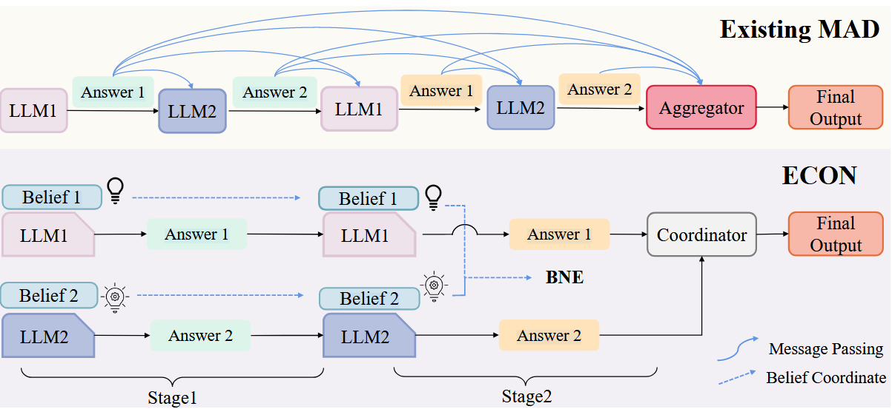
图 1 对比传统MAD与本文ECON
这里如图 1所示，传统 MAD 方法与本文提出的 ECON 方法（Efficient Coordination via Nash Equilibrium）在协作机制上存在比较很明显的差异。对于 MAD 而言，其中每一步产生的对话内容都会被作为历史信息反复地传入上下文窗口。而当这里任务涉及多步推理时，使用这种机制就往往带来较大的计算开销，并容易引发上下文长度超限和信息遗忘等问题。与之对比下，本文提出的 ECON 方法正是针对上述瓶颈展开，其核心目标是在不依赖直接文本通信的情况下，实现更高效的协作，并在理论上具备可证明的收敛性。

研究内容
ECON 框架将多智能体协作重构为分散式部分可观测马尔可夫决策过程（DEC-POMDP），其根本性的突破在于用“隐式信念状态”的协同替代了原本冗余的显式文本对话，从而在零通信开销下实现了智能体的认知对齐。
在此基础上，本文引入博弈论视角，通过优化策略参数逼近贝叶斯纳什均衡（BNE），使系统能够自动收敛至稳定的最佳响应状态。更重要的是，该框架在理论层面提供了严格的数学保障，证明了其具备次线性遗憾界，从而确凿地证实了其学习效率显著优于传统方法的线性遗憾瓶颈。

方法理论
本文的核心理论分析就主要是围绕贝叶斯遗憾的次线性性质来展开，其简略的推导步骤如，其主要目的就是证明算法的收敛稳定性。这里的推导首先就是基于强化学习中的状态价值与动作价值概念，把遗憾形式化地定义为所有时间步下理论最优策略与当前实际执行策略在价值上的差异之和：
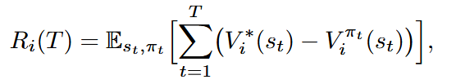
图 2 贝叶斯遗憾定义
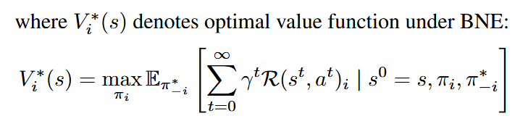
图 3 最优状态价值定义
由于这里状态价值难以估算，就把状态价值的形式改为动作价值的形式，原来的贝叶斯遗憾的定义也改为动作价值的差：
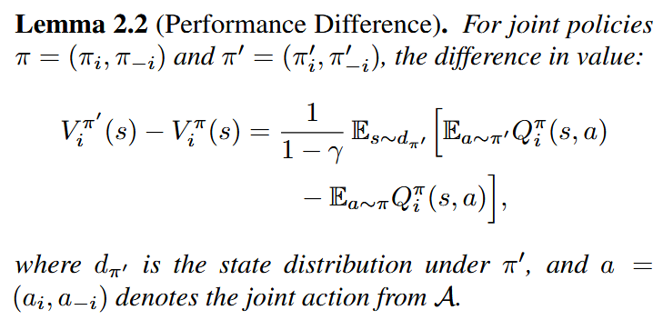
图 4 状态价值转化为动作价值
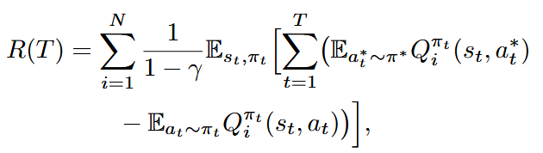
图 5 贝叶斯遗憾使用动作价值表示
通过引入中间项并进行加减拆分，成功将复杂的总体遗憾拆分为估计偏差与策略次优间隙等独立的误差分量，再通过放缩以及求和可以得到奖是一个次线性的时间复杂度：
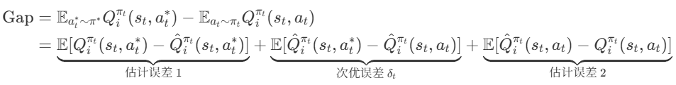
图 6 将差值表现为几个误差项
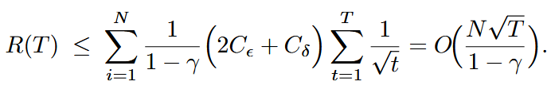
图 7 放缩证明贝叶斯遗憾次线性
由于这里分解后的误差项在数学上被严格证明具有随时间推移而衰减的特性，这直接推导出了遗憾和是被限制在次线性增长的范围内。这说明随着时间推移，单位时间内的平均遗憾将渐进趋近于零，从而从理论层面证实了该算法将稳定收敛至最佳响应状态。

框架解析
然后接下来就是一个整体的框架图，其中具体就包括两个阶段，推理截断以及训练阶段，然后接下来是细节的介绍：
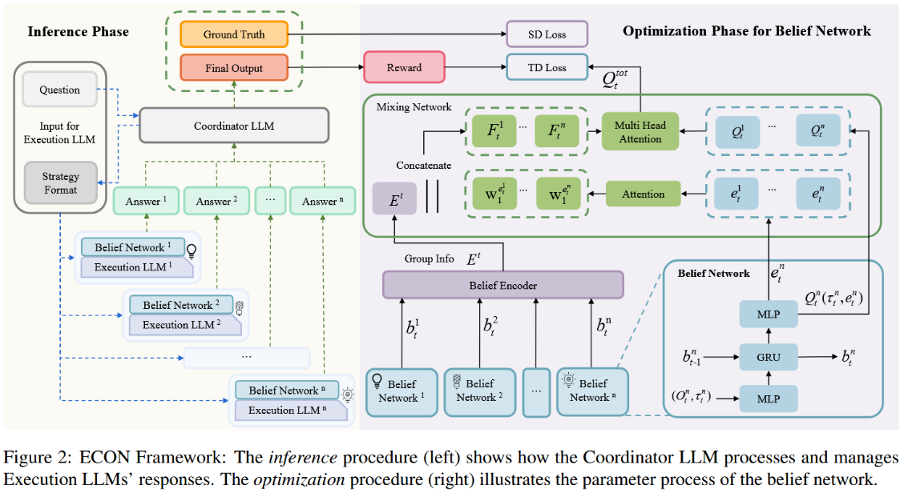
图 8 论文方法整体框架图
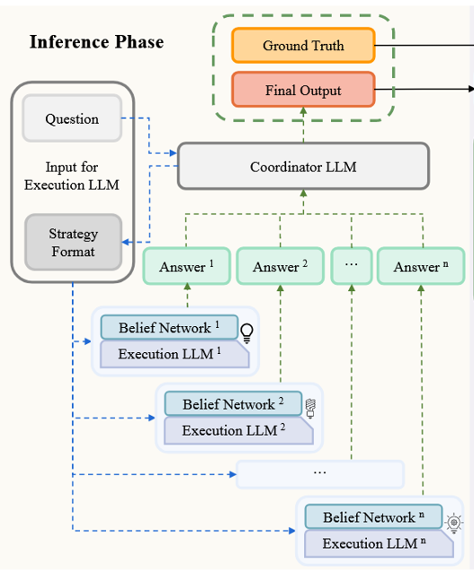
图 9 推理阶段框架图
对于推理阶段，用户的问题进来，就会先输入进这里的协调大模型，然后协调大模型分析问题并且生成一系列的策略指导分发给下面的执行大模型，
这里对每个执行大模型，都会有一个信念网络，这里信念网络输入包括问题以及之前的一些对话历史，然后会输出一个信念变量b，这里信念b在推理阶段就直接再接个线性层得到动作e，这里的动作e就是一个二元组，就是T和p，T就是temperature，控制大模型输出的采样随机性，p就是repetition_penalty就是对于生成重复文本的惩罚项，这里p越高，模型输出文本就越偏向多样化，避免重复，p越低就更有可能重复。
然后再输入问题、策略指导以及历史观察到的文本，以及动作e生成的temperature以和penalty的参数让大模型生成一个答案u，然后呢这里协调大模型再收集几个执行大模型输出的内容进行总结、去重、或者合并，然后对于当前轮会根据这些子模型的输出内容得到一个共识
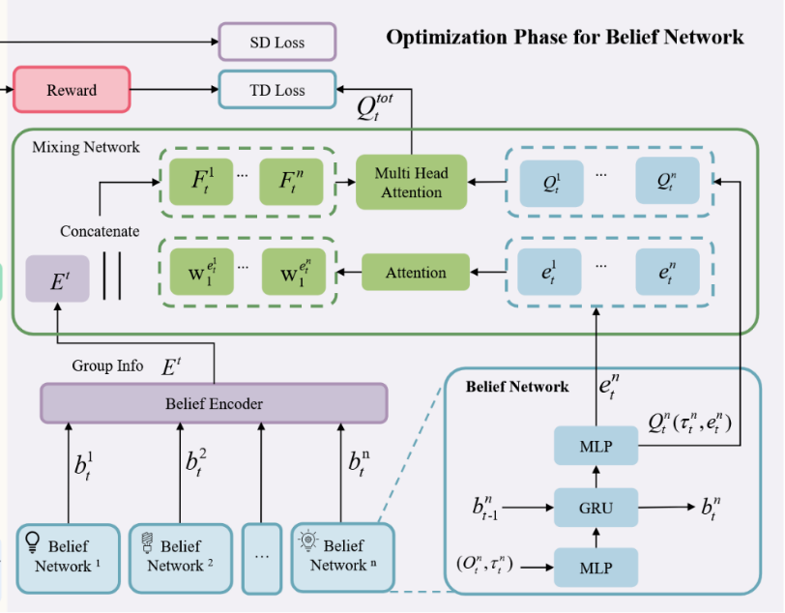
图 10 训练截断框架图
然后这里是其训练阶段，总共包括几个步骤
首先是初始化，他这里会有N个执行大模型以及1个协调大模型，然后对于每一个执行大模型，都会对应有一个信念网络，这里信念网络就是可训练的模块，其作用就是刚才说的内容，输出是一个信念向量，主要就是决定智能体根据局势调整策略，然后这里这个theta_e，即中间紫色的部分，代表一个信念编码器，主要作用就是输入信念变量然后输出一个聚合的信念值，代表一个集体的信号，然后还有一个网络phi，即绿色框框住的混合网络，用来评估整体局面
这里每一轮就是先刚才说过的那些推理，通过历史对话以及观察生成信念b，通过信念b生成动作e，大模型通过问题query加上动作e的那两个参数，temperature和penalty生成一个输出u，
然后这里就可以计算reward
Reward总共包括三个内容，r^AL是一致性，具体计算是其中每个大模型的输出和协调大模型的公式输出的余弦相似度，主要就是为了鼓励几个模型向协调输出靠拢，r^TS是准确性，这个就是简单的评估答案的准确性的reward，然后r^CC是评估一个新颖性，具体计算就是算每个执行模型的输出，和其他执行模型的输出有多不像，越不像的分数会更好，这里主要就是为了让模型尽可能也提供一些多样化的信息
然后对几个大模型遍历算完后，开始算一个信念编码器，信念编码器就是收集信念变量然后得到一个群体表示E，这里群体表示E主要就是在混合网络里面，和贝叶斯网络预测的Q值结合得到全局Q值，主要是用来算TD loss更新网络用
对于其中信念网络更新，需要计算每个个体 TD Loss。每个执行者根据局部奖励更新参数，对于信念编码器的更新，它强制群体信念E同时满足全局和个体的优化目标，而对于混合网络更新， 主要就是针对每一个局部信息与整体信息的混合对整体局势深度评估来更新。
以及就是这里还有几个早停机制，一个就是共识稳定性 (|C - C_prev| < eps_C) ，其具体含义：连续两轮训练，协调者（Coordinator）总结出来的最终答案C几乎不再变化。另外就是性能达标 R_avg > R_th即当前的平均奖励达到了预设门槛，再有就是针对损失函数收敛的，即总损失函数变化极小，达以上的这些条件就早停不再进行训练。
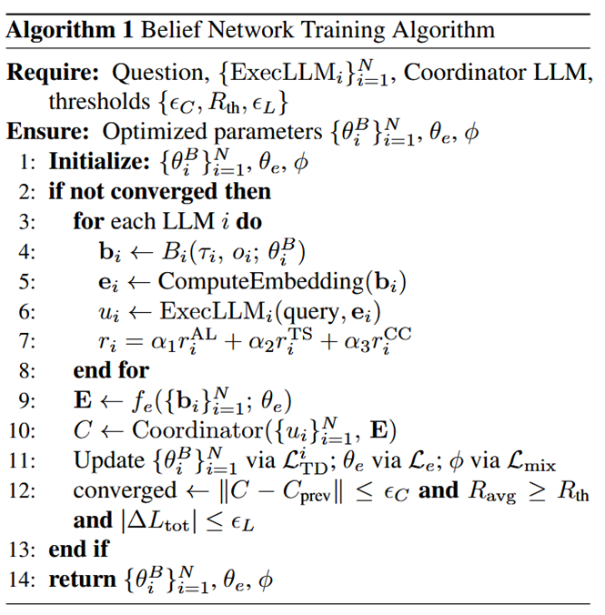
图 11 训练阶段算法流程图

实验分析

主实验
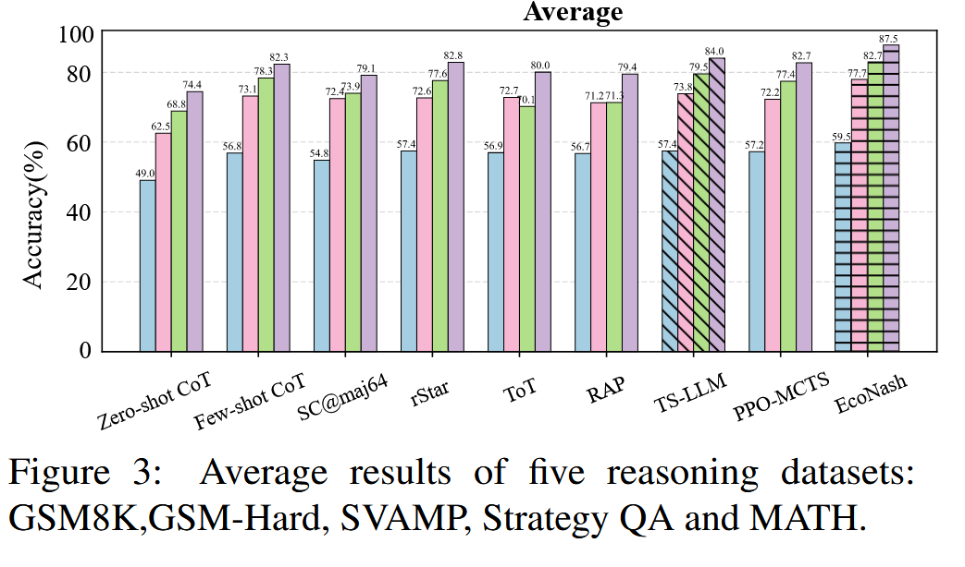
数据集就包括以下这些内容：GSM8K & GSM-Hard：小学/高难度小学数学应用题。SVAMP：数学应用题的多样化版本。Strategy QA：需要多步推理的常识策略问答。MATH：高难度竞赛级数学题。
然后就是Baseline的介绍，包括基础提示工程：Zero-shot CoT（零样本思维链）、Few-shot CoT。采样聚合方法：SC@maj64（Self-Consistency，投票法）。高级搜索/博弈算法：rStar / ToT（思维树）/ RAP：基于搜索和路径规划的方法。PPO-MCTS：基于强化学习和蒙特卡洛树搜索的方法（目前业界非常强的基准）。TS-LLM：分阶段推理的大模型。
该实验的指标比较直接，就是直接的平均准确率。
这里根据主实验图可以得到核心结论：首先就是SOTA 表现，ECON在平均准确率上达到了 87.5%。以及就是完胜搜索类算法：它的表现明显优于 ToT（80.0%）和 PPO-MCTS（82.7%）。说明通过贝叶斯博弈比单纯在推理路径上做暴力搜索（MCTS）更有效。

主实验2
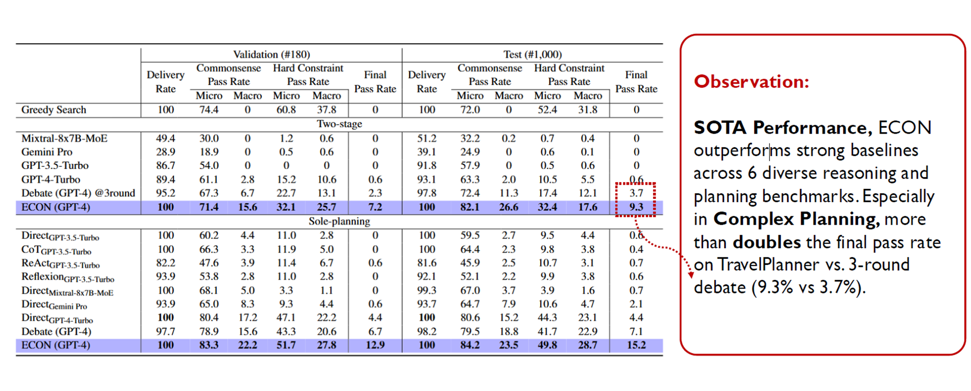
另外的实验还选用了TravelPlanner，一个专门面向真实世界复杂旅行规划任务的高难度评估基准。
对于baseline，首先是单体LLMs，包含Mixtral-8x7B-MoE、Gemini Pro以及GPT-3.5/4 Turbo系列，然后是以基于GPT-4的三轮MAD为代表的经典协作方法，以及直接生成、思维链、ReAct以及Reflexion等主流推理策略变体。
评估体系主要包括四部分，交付率衡量模型是否能按格式完整提交计划，常识通过率侧重于评估方案在现实逻辑上的可行性，硬约束通过率考察对题目限制条件的严格遵守程度，而最终通过率则是最严苛指标，其需要以上所有指标都正确满足才算最终通过。
基于实验结果可得出核心结论：ECON 在规划能力上实现了质的飞跃，尤其是在最核心的最终通过率指标上取得了决定性优势。实验结果显示，相比于传统MAD仅 3.7% 的通过率，ECON 的通过率为 9.3%，有大幅度提升。

分析实验
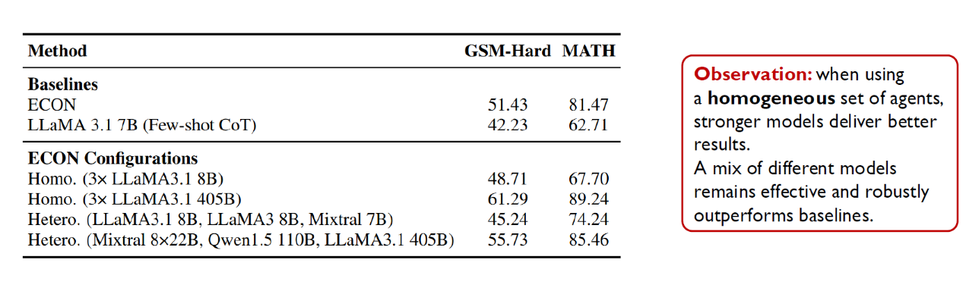
这里的分析实验结可以发现，当使用同类型的智能体时，基础模型越强，ECON 的效果越好。其中使用 3 个LLaMA3.1 405B的表现（89.24%）显著优于使用3个8B版本（67.70%）。
而对于异质化配置，ECON 能够有效协调不同厂商、不同参数的LLM，包括 LLaMA、Mixtral 和 Qwen 等不同系列，结果说明这种异质组合下效果依然比较稳健。

分析实验2
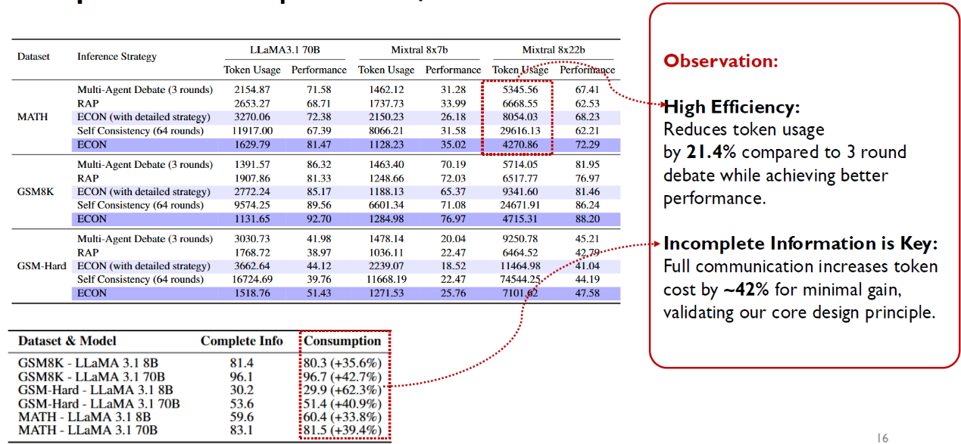
这里考虑的核心指标为Token 消耗与性能比，其中实验对比了不同推理策略在 LLaMA 3.1 70B 等模型上的 Token Usage和 Performance。
同时分析实验可以发现，相比于 3 轮MAD，ECON 在性能更强的同时，还做到了减少了 21.4% 的 Token 消耗。

分析实验3
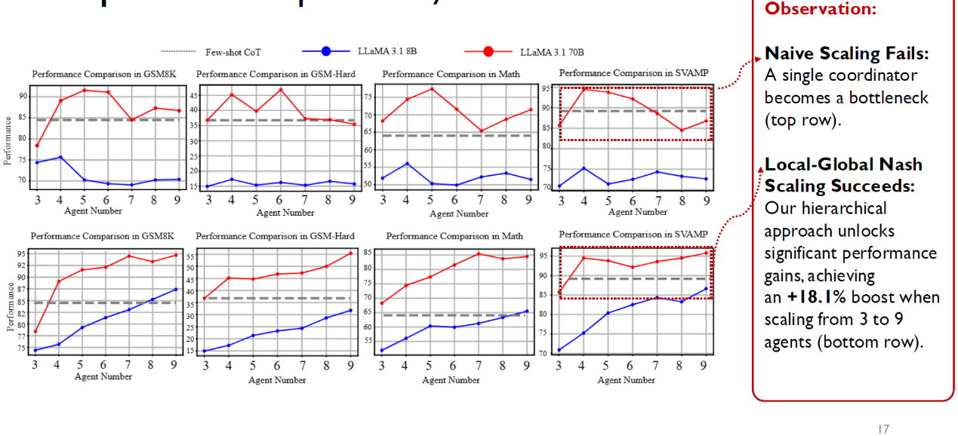
这里的分析实验主要做的是一个智能体规模的影响，实验结果发现，在传统的协作模式下，增加智能体数量往往会遇到瓶颈，性能停滞甚至下滑。而对于本文的方法，ECON 成功打破了这一限制。随着 Agent 数量从 3 增加到 9，ECON在多个推理任务上获得了 18.1% 的持续性能增长，说明了ECON 有较好的可扩展性。

消融实验
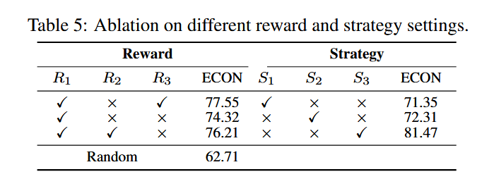
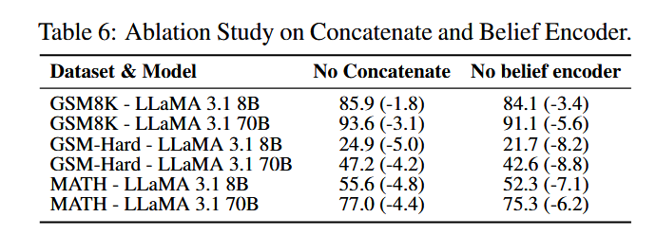
这里就是对原文进行的消融实验的内容，其中这里第一个就是reward的消融，包括之前的三个子reward, r^AL r^TS r^CC，具体细节包括：
S_1 (No Strategy)：协调者不给任何策略。
S_2 (Detailed Strategy)：协调者给详细步骤。
S_3 (ECON Baseline)：标准的 ECON 引导。
这里的结论：S_3效果最好，这说明协调者只需要提供一个恰到好处的博弈初始状态，剩下的交给均衡算法。
另外就是对于其中框架的一些融合模块的消融实验，包括：
No Concatenation (去除特征融合)，可以发现性能全面下降。特征融合对捕捉全局信息以及对最终性能存在影响。
No Belief Encoder (去除信念编码器)，可以发现性能出现断崖式下跌。这说明了Belief Encoder 是 ECON 实现信念聚合的一个支柱模块。

结论
本文解决的核心问题在于对于一些传统解决复杂推理任务方法MAD等使用了新的建模方法，使用部分可观测马尔科夫决策过程建模以及引入贝叶斯博弈的思想，使得多智能体框架能够不适用显式的文本作为信息传播而是使用一个信念向量b来传递信息，在保证效果的同时做到了大大减少token消耗。

优点分析
- 理论扎实，论文严格证明了贝叶斯纳什均衡（BNE）的存在，并在标准强化学习假设下推导出了次线性遗憾界，为多智能体协同收敛性提供了数学上的保证。
- 性能优越，在GSM8K、MATH等六个基准测试中，ECON的表现显著优于单智能体（+10.9%）和现有多智能体基线（+11.2%），并且在复杂规划任务上TravelPlanner优势明显。
- 采用信念网络和协调者的分层架构，相比于MAD减少了21.4%的Token消耗，并且具备良好的扩展潜力，能通过增加协调者实现性能提升。

不足分析
- 论文的部分内容表述不清，关于不完全信息博弈的具体建模、贝叶斯纳什均衡的实际实施细节描述模糊，增加了理解难度。
- 存在训练成本与灵活性限制，与无需训练的提示工程方法相比，ECON需要额外的训练步骤来建立协作，降低了模型在不同场景下快速部署的灵活性。

